○西海市国民健康保険運営協議会傍聴取扱要綱
平成25年９月25日西海市告示第56号
改正
平成26年３月31日告示第25号
西海市国民健康保険運営協議会傍聴取扱要綱
（趣旨）
第１条 この告示は、西海市国民健康保険運営協議会（以下「協議会」という。）の会議の傍聴に関し、必要な事項を定めるものとする。
（傍聴の手続等）
第２条 会議を傍聴しようとする者は、西海市国民健康保険運営協議会傍聴申請書（様式第１号。以下「申請書」という。）に自己の住所及び氏名を記入の上、西彼市民課、西海市民課、大島市民課、崎戸市民課又は健康ほけん課に提出しなければならない。
２ 申請の受付は、会議開催日の１週間前から前日までとする。
３ 第１項において、申請書を提出した者が、第５条に定める傍聴人の定員を超えるときは、抽選により決定する。
４ 前３項の規定にかかわらず、報道機関に所属する者であって委員長が認める者は、会議を傍聴することができるものとする。
（傍聴許可証の交付）
第３条 会議を傍聴しようとする者は、西海市国民健康保険運営協議会傍聴許可証（様式第２号。以下「傍聴許可証」という。）の交付を受けなければならない。
（傍聴許可証）
第４条 傍聴許可証は、会議当日受付で、先着順に、西海市国民健康保険運営協議会傍聴者整理簿（様式第３号）に所要事項を記入することにより、一人一枚を交付する。
（傍聴人の定員）
第５条 傍聴人の定員は５人とする。ただし、会議場の都合により人数を制限することがある。
（傍聴許可証の返還）
第６条 傍聴許可証の交付を受けた者は、傍聴を終え退場しようとするときは、これを返還しなければならない。
（傍聴席以外の委員席等への入場禁止）
第７条 傍聴人は、いかなる理由があっても傍聴席以外の委員席等に入ることができない。
（傍聴席に入ることができない者）
第８条 次に該当する者は、傍聴席に入ることができない。
(１) 銃器、棒その他人に危害を加え、又は迷惑を及ぼすおそれのある物を携帯している者
(２) 張り紙、ビラ、掲示板、プラカード、旗、のぼり、垂れ幕、かさの類を携帯している者
(３) はち巻、腕章、たすき、ゼッケン、ヘルメットの類を着用し、又は携帯している者
(４) ラジオ、拡声器、無線機、マイク、録音機、写真機、映写機の類を携帯している者。ただし、第10条ただし書の規定により、撮影又は録音することにつき会長の許可を得た者を除く。
(５) 笛、ラッパ、太鼓その他の楽器を携帯している者
(６) 下駄、木製サンダルの類を履いている者
(７) 酒気を帯びていると認められる者
(８) 異様な服装をしている者
(９) 前各号に掲げるもののほか、会議を妨害することを疑うに足りる顕著な事情が認められる者
（傍聴人の守るべき事項）
第９条 傍聴人は、傍聴するときは、粛清を旨として次の事項を守らなければならない。
(１) 言論に対して拍手その他の方法により公然と可否を表明しないこと。
(２) 談論し、放歌し、高笑し、その他騒ぎ立てないこと。
(３) 帽子、外とう、襟巻の類を着用しないこと。ただし、病気その他の理由により会長の許可を得た場合は、この限りではない。
(４) 飲食又は喫煙をしないこと。
(５) みだりに席を離れないこと。
(６) 不体裁な行為又は他人の迷惑となる行為をしないこと。
(７) 前各号に掲げるもののほか、会議室の秩序を乱し、又は会議の妨害となるような行為をしないこと。
（写真、映画等の撮影及び録音等の禁止）
第10条 傍聴人は傍聴席において写真、映画等を撮影し、又は録音等をしてはならない。ただし、特に会長の許可を得た場合は、この限りでない。
（職員の指示）
第11条 傍聴人は、すべて職員の指示に従わなければならない。
（違反に対する措置）
第12条 傍聴人がこの告示に違反するときは、会長は、これを制止し、その命令に従わないときは、これを退場させることができる。
（傍聴人の退場）
第13条 会長が傍聴禁止を宣告したとき、又は前条により退場を命じたときは、傍聴人は、速やかに退場しなければならない。
（補則）
第14条 この告示に定めるもののほか、傍聴に関し必要な事項は、協議会がこれを定める。
附 則
この告示は、告示の日から施行し、告示の日から適用する。
附 則（平成26年３月31日告示第25号）
この告示は、平成26年４月１日から施行する。
様式第１号（第２条関係）
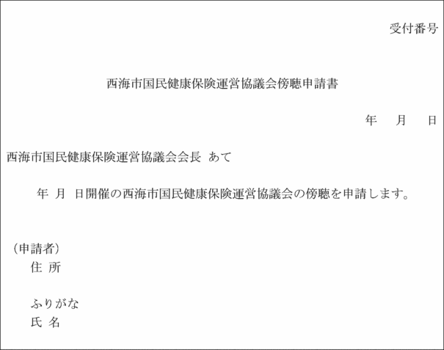
様式第２号（第３条、第４条、第６条関係）
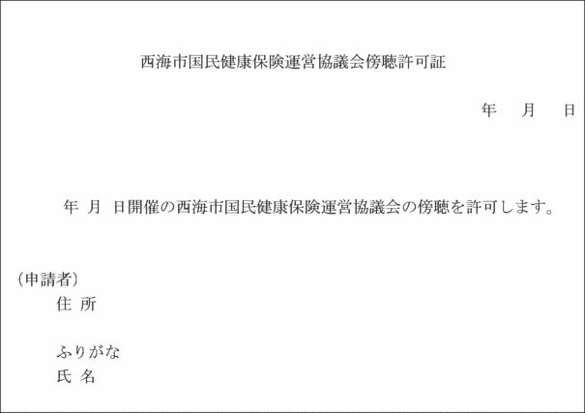
様式第３号（第４条関係）
